Grupa Krasnale – 5 czerwiec 2020r.
Witam wszystkie Krasnoludki
Zwierzęta duże i małe
Temat dnia: Nieznajome zwierzę

Zajęcie I

Wesoła powitanka

„Tam w Afryce” – zabawa z pokazywaniem

Tam w Afryce rzeka Nil, (dzieci wskazują palcem jakiś obiekt przed nimi)
w niej krokodyl mały żył. (robią z dłoni paszczę krokodyla)
Z tatą krokodylem (kłapią „zębami” zrobionymi z dłoni)
pływał sobie Nilem, ( ruch płynącej ryby)
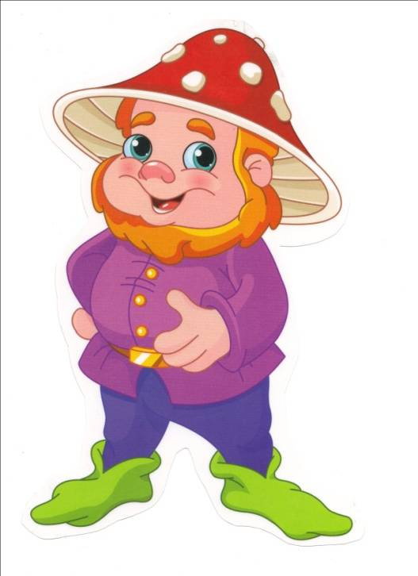
I śpiewał tak: (podskakują)
Tam w Afryce…

Gimnastyka

Rączki do góry, nóżki prościutkie.
A tak się bawią dzieci malutkie.
Piłeczki skaczą prosto do góry.
A tak po niebie pływają chmury.
Każdy się robi taki malutki.
To proszę państwa, są krasnoludki

Zajęcie II
„Jak się zachować?” – wdrażanie dzieci do korzystania z tablic informacyjnych, np. w parkach narodowych.
Groźne zwierzęta
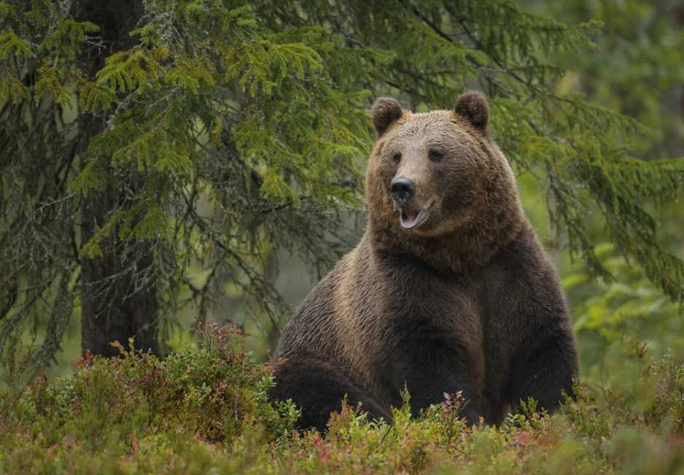
niedźwiedź
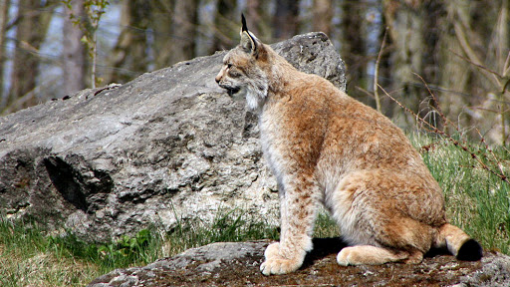

ryś
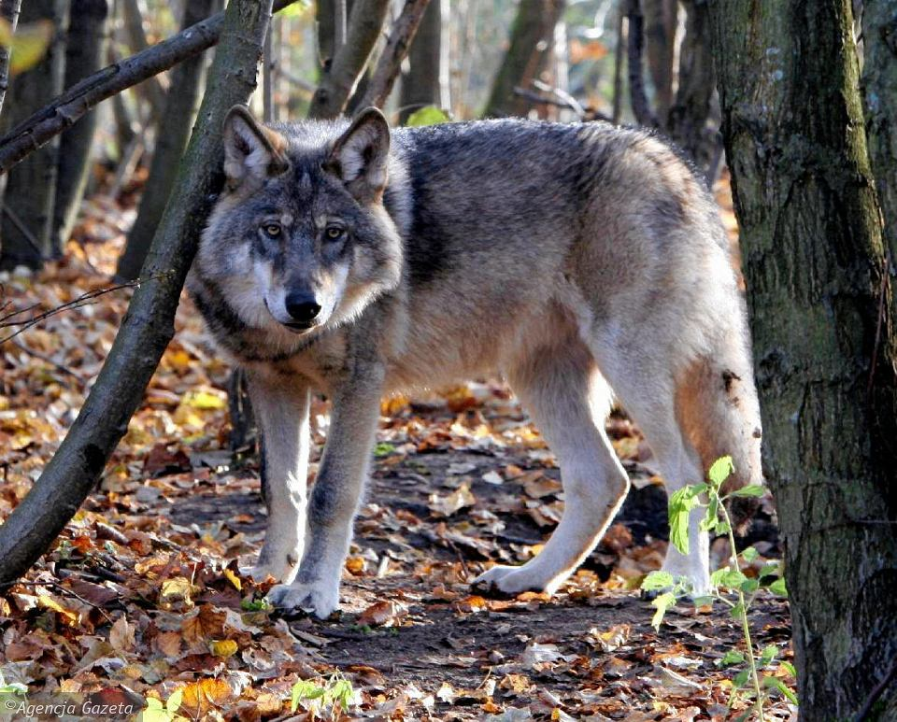
wilk
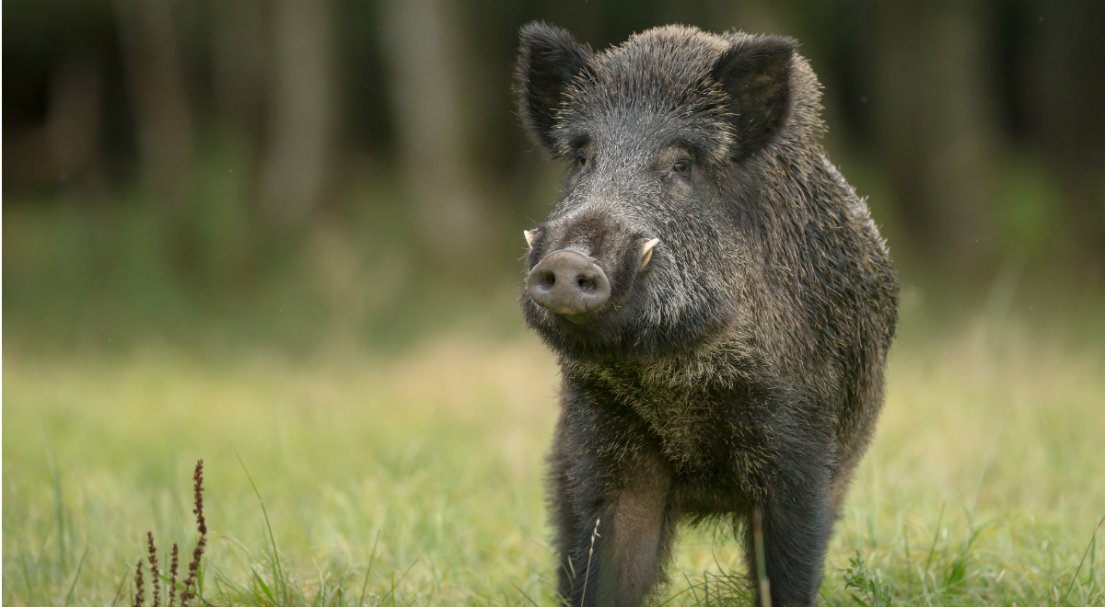
dzik

Co to znaczy, że zwierzę jest niebezpieczne?;
Jak możemy się przed nim uchronić?.
Zwierzęta zwykle są płochliwe, nie atakują ludzi, żyją daleko od ludzkich domów. Zdarza się jednak, że są chore lub chronią swoje małe dzieci i wtedy bywają niebezpieczne. W niektórych miejscach są specjalne tablice informujące, jak należy się zachować, aby uniknąć spotkania z dzikim zwierzęciem. Przed każda wycieczką lub wędrówką należy zapoznać się z tymi informacjami, gdy wybierają się z rodzicami na spacer. Rodzic lub starsze rodzeństwo może przeczytać na głos wszystkie wskazówki.

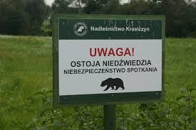

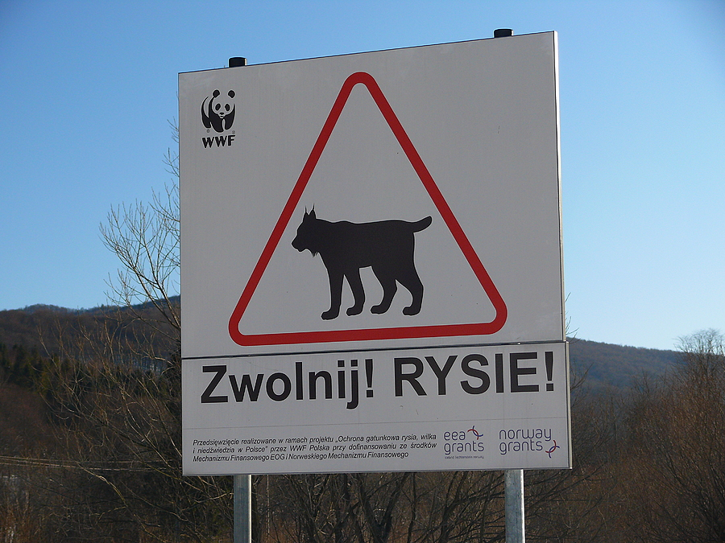

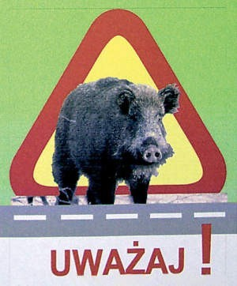

„Nieznajome uczucia” – zajęcia o emocjach, strach przed nieznanym, opowiedz historyjkę i zaznacz w żółtych kwadratach kropkami. Co było na początku?

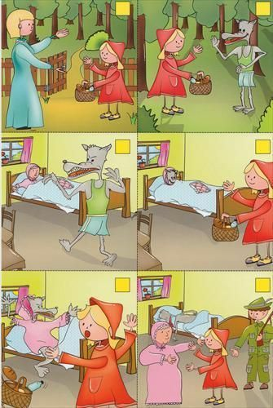
Zabawa z wykorzystaniem KE – układanie buzi dziecka, które się czegoś boi, jest wystraszone.
„Groźny pies” – zajęcia ruchowe połączone z nauką postawy obronnej podczas ataku psa, proponujemy, by dziecko udawało wyjście na spacer do parku. Dziecko chodzi, biega, podskakuje. Na hasło: Uwaga, groźny pies! Robimy żółwika dziecko przyjmują tzw. pozycję „żółwika”. Wcześniej prezentujemy układ ciała: klęk, oparcie pupy na piętach, przyciągnięcie brzucha do kolan, nakrycie karku i uszu splecionymi dłońmi – udawanie żółwia w skorupie. Po usłyszeniu klaśnięcia dziecko ponownie chodzi, biega. Na hasło: Uwaga, groźny pies! Bądź jak drzewo dzieci przyjmują inną pozę polecaną podczas ataku psa – ustawiają się bokiem do psa, stoją sztywno i nieruchomo, ręce trzymają blisko ciała.
Link- https://www.youtube.com/watch?v=__bOgMU_sAA

Pozycja ,,Żółwik”
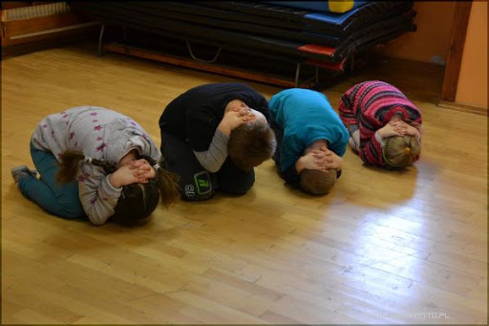

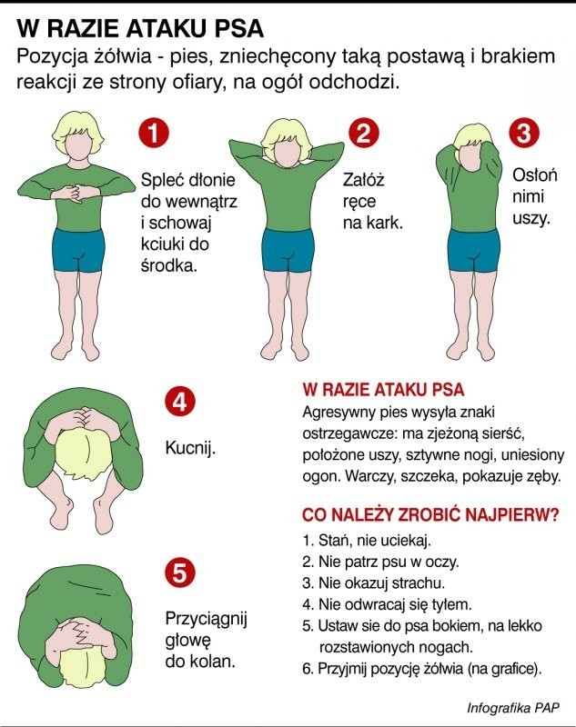

Zajęcie III
Bajkoterapia Bogumiła Chabowska-Dąbek
Bajka dla dziecka, które boi się samo zostać wieczorem w pokoju
O Chłopcu i psie
Wcale nie za siedmioma górami ani za siedmioma morzami, ale całkiem blisko, na sąsiednim podwórku był sobie Chłopiec...
Mieszkał razem z mamą i tatą, miał swój pokój, a w nim dużo zabawek. Wieczorami, do snu mama czytała mu różne opowieści. Był jednak trochę smutny – czuł się samotny i bardzo chciał mieć psa.
Pewnego razu wybrał się ze swoją mamą do dziadka. Mieszkał on na wsi. Dookoła domu był ogród, a za płotem las i łąka, przez które przepływał niewielki strumyczek.

Dziadek miał różne zwierzęta – króliki z mięciutkim futerkiem, śmiesznie ruszające wąsami i długimi uszami, gdy chrupały marchewkę lub suchy chleb, i
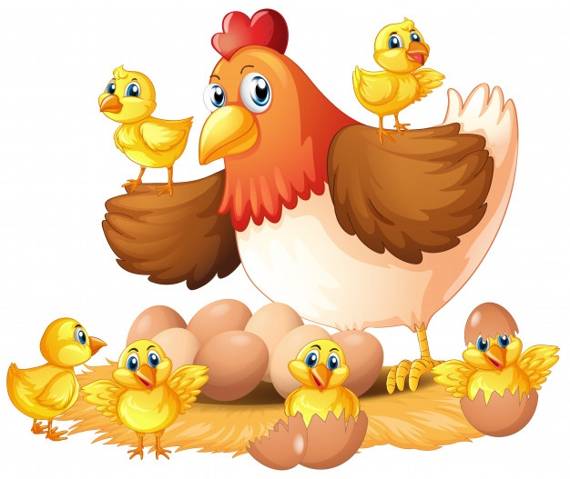
kury, które lubiły chodzić na łąkę w poszukiwaniu różnych swoich smakołyków, a potem codziennie znosiły jajka na śniadanie. Miał też kota, który nieraz dał się pogłaskać Chłopcu, ale często gdzieś znikał: dziadek wtedy mówił, że wszystkie koty chodzą swoimi ścieżkami.
U dziadka był też pies: mały, brązowo - biały z zakręconym ogonkiem. Często nim merdał i patrzył na Chłopca wesołymi oczkami. Chłopiec całe dnie spędzał w ogrodzie. Pomagał dziadkowi podlewać rośliny, wyrywać chwasty z grządek albo karmił króliki, dla których zrywał słodką koniczynę – ich ulubioną. Z kurami chodził na łąkę, gdzie kładł się na zielonej trawie i obserwował chmurki na niebie. Czasem śledził kota – chciał poznać jego ścieżki, ale kot nie zamierzał zdradzić swoich tajemnic. Najbardziej jednak lubił bawić się nad strumyczkiem. Budował zapory i tamy, bawił się w „mysie - patysie”, bo o tej zabawie czytała mu mama w książce o Kubusiu Puchatku.
Wszędzie był z nim pies – na łące, nad strumyczkiem, w ogrodzie. Razem karmili króliki i kury. Chłopiec, choć zmęczony po dniu pełnym wrażeń i pracy, nie chciał iść spać. Nawet, gdy już udało się mamie zanieść go do łóżka, długo jeszcze prosił o czytanie bajek, do późna opowiadał, co robił w ciągu dnia. Oczy same się zamykały, ale Chłopiec ciągle nie chciał puścić mamy, którą mocno trzymał za rękę. Czasem przychodził do niego dziadek, śpiewał mu różne piosenki i mówił, że musi odpocząć i wyspać się, bo nazajutrz liczy na jego pomoc w ogrodzie, a także przy karmieniu królików i kur. Dorosłym nie starczało cierpliwości i zostawiali Chłopca samego w pokoju, w dużym łóżku. A wtedy wielokrotnie wołał mamę lub dziadka i wciąż nie chciał zasnąć. Cały czas myślał że pod łóżkiem są potwory.

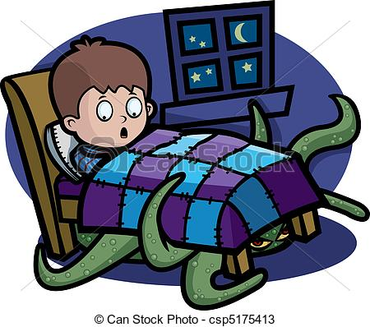
Bardzo się bał i dlatego nie mógł zasnąć.
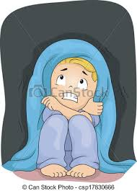
Któregoś wieczora do pokoju Chłopca przyszedł pies. Popatrzył na Chłopca swoimi wesołymi i mądrymi oczami, zamerdał ogonkiem i dokładnie obejrzał cały pokój. Chłopiec wodził wzrokiem za psem, a w końcu wstał z łóżka i razem ze swoim czworonożnym przyjacielem obszedł pokój – zajrzał w każdy kąt, pod stół, pod szafę, pod swoje łóżko i za firanki, zajrzał nawet pod dywan. Cały czas myślał, że w najdalszym kącie pokoju czai się zły duszek, który – gdy on zaśnie – przyjdzie i zabierze mu uśmiech.
Pies wyczuł, że jego przyjaciel boi się i gdy tylko Chłopiec znowu ułożył się na poduszce, wskoczył na łóżko i położył się obok. A Chłopiec położył swoją rękę na jego głowie... i zasnął.

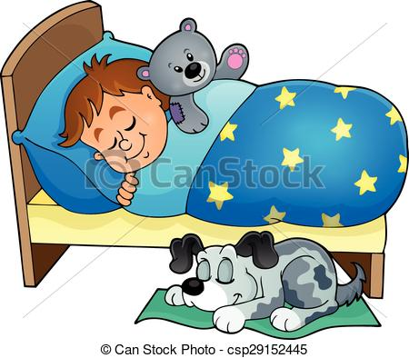
Do pokoju zajrzała mama, zdziwiona nagłą ciszą, a za chwilę przyszedł dziadek. Mama chciała poprawić swojemu synowi poduszkę pod głową, ale pies nikomu nie pozwolił ruszać Chłopca. Ta noc i wszystkie następne były spokojne. Chłopiec, po dniach pełnych wrażeń, spał uśmiechnięty. Już się nie bał. Opowiedział mamie o swoim strachu i razem jeszcze raz poszukali w pokoju złego duszka, ale nie znaleźli, bo tam go nie było. Mama i dziadek powiedzieli Chłopcu, że w domu, w którym są zwierzęta, nie ma miejsca dla złych duszków. Nie trzeba się ich bać, gdy ma się takich przyjaciół. Lato minęło i Chłopiec musiał wracać do swojego domu. Pies został u dziadka, bo tu był jego dom, ale Chłopiec dostał od swoich rodziców psa podobnego do tego, z którym bawił się u dziadka – też miał zakręcony ogonek, wesołe oczka i spał razem z Chłopcem.
Proponuję zrobić Potwora Spaghetti – nieznane zwierzę

Potwór spaghetti

Jeśli nie masz pod ręką żelu, a do sklepu nie chce Ci się wychodzić, możesz samodzielnie wykonać kleistą masę. Zmieszaj w garnuszku szklankę wody i po 3 czubate łyżki cukru i mąki ziemniaczanej. Podgrzej aż masa zgęstnieje i pozostaw do wystygnięcia. Po dodaniu barwnika, lub wymieszaniu wody z kolorową krepą np. zieloną, włóż ją do woreczka razem z plastikowymi oczkami i kilkoma nitkami makaronu, który zostanie z obiadu. Jak Ci się podoba straszna wersja woreczka? Dotykowo jest całkiem przyjemny!
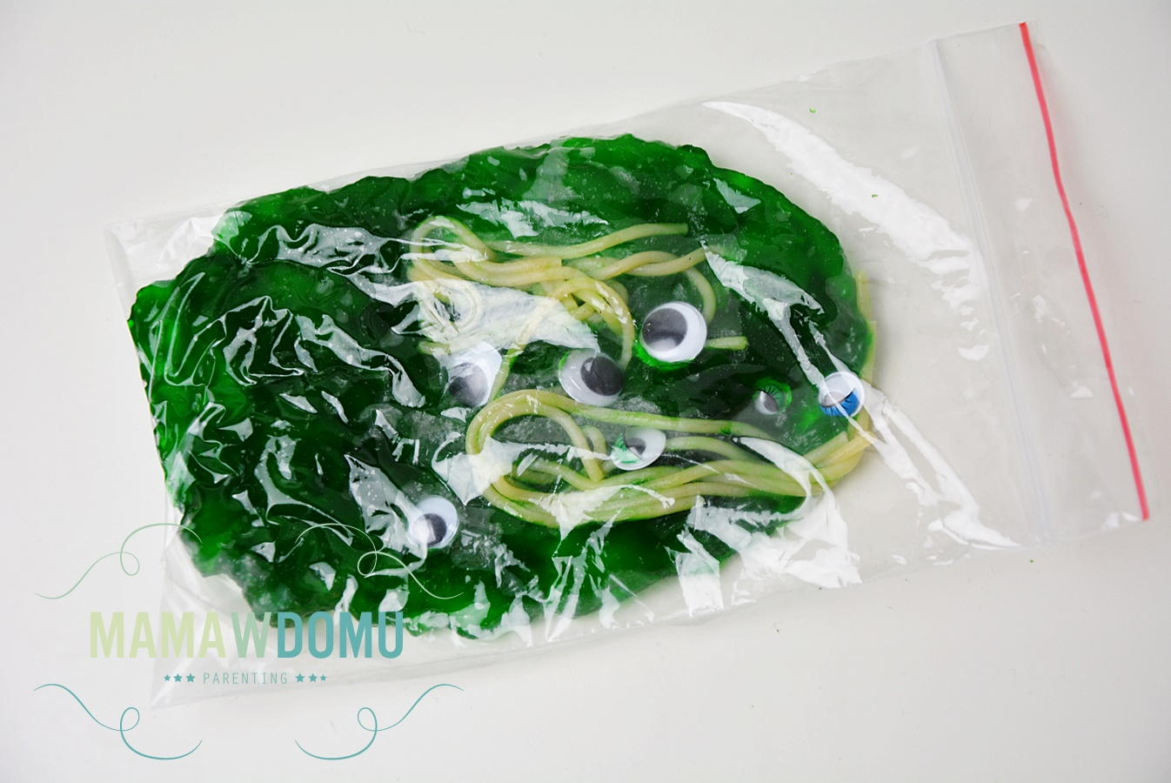

Miłego weekendu!

